2.1.pielikuma 2.pielikums

Tehniskās prasības centralizētās ūdensapgādes tīkla izbūvei
Rīgā, Latgales-Krasta- Ogres ielu kvartālam

Informējam, ka, būvprojekta “Būvprojekts “Ūdensvada izbūvei Rīgā, Latgales-Krasta- Ogres kvartālam”” darba robežās iebūvēti centralizētās ūdensapgādes un kanalizācijas sistēmas tīkli.
Izstrādājot būvniecības ieceres dokumentāciju (saskaņā ar projektēšanas uzdevumu un tam pievienoto shēmu) paredzēt izbūvēt centralizētās ūdensapgādes tīklus Latgales-Krasta- Ogres ielu kvartālā.
Centralizētās ūdensapgādes un kanalizācijas sistēmas tīklus skatīt 1.1. pielikumā „Ūdensapgādes un kanalizācijas tīklu shēma”.
Izbūvējamo/pārbūvējamo centralizētās ūdensapgādes sistēmas tīklu novietojumu, apjomus un pārbūves metodes projektēšanas gaitā precizēt un saskaņot ar SIA „Rīgas ūdens”.

  - Būvniecības ieceres dokumentācijas izstrādes prasības

  - Centralizētās ūdensapgādes un kanalizācijas sistēmas būvprojektu izstrādāt atsevišķa būvprojekta veidā. Tam jāsatur visus tehniskos risinājumus un darbu apjomus, kuri veicami centralizētās ūdensapgādes un kanalizācijas sistēmas būvdarbu robežās. SIA “Rīgas ūdens” būvniecības ieceres iesniegumā un būvprojektā norādāms kā būvniecības ierosinātājs.
  - Būvprojekts jāizstrādā atbilstošajā darbības sfērā sertificētam būvspeciālistam saskaņā ar Ūdenssaimniecības pakalpojumu likumu, Aizsargjoslu likumu, Ministru kabineta 2016.gada 22.marta noteikumiem Nr. 174 "Noteikumi par sabiedrisko ūdenssaimniecības pakalpojumu sniegšanu un lietošanu", Rīgas domes 2017.gada 15.decembra saistošajiem noteikumiem Nr.17 "Rīgas pilsētas centralizētās ūdensapgādes un kanalizācijas sistēmas ekspluatācijas, lietošanas un aizsardzības saistošie noteikumi" (turpmāk – RD SN 17), citu spēkā esošu normatīvo aktu prasībām, Latvijas nacionālajiem standartiem un Latvijas nacionālā standarta statusā adaptētiem un noteiktā kārtībā reģistrētiem starptautisko un reģionālo standartizācijas organizāciju standartiem.
  - Būvprojekta izstrādes līgumā jāparedz būvprojekta realizācijas autoruzraudzība. Ja būvprojekta realizācijas (būvdarbu) laikā tajā atklāsies kļūdas vai neatbilstības, tad būvprojekta izstrādātājam jāveic nepieciešamās izmaiņas vai jāizstrādā atbilstoši risinājumi autoruzraudzības kārtībā.
  - Būvprojektā jāiekļauj:
    - centralizētās ūdensapgādes sistēmas tīklu tehniskie risinājumi, līdz piederības robežai;
    - nepieciešamo nojaukšanas darbu tehniskie risinājumi;
    - grunts, kurā paredzēti būvdarbi, fizikālie un mehāniskie raksturlielumi (t.sk. grunts sablīvējuma parametri), atbilstoši ģeotehniskās izpētes izpildes darbu dokumentācijai. Būvprojekta risinājumiem jābūt ģeotehniskās izpētes rezultātiem atbilstošiem;
    - visu konstruktīvo stiegrojumu tehniskie risinājumi;
    - to būvprojekta daļu rasējumus, kuros ietverti centralizētās ūdensapgādes un kanalizācijas sistēmas tīklu izbūves apjomi, t.sk. zemes darbi un paredzētais ielas seguma atjaunošanas darbu apjoms. Ievērojot Pašvaldību likuma Pārejas noteikumu 6. punktu, noteikt ielas iedalījuma kategoriju un ceļu un ietvju segumu atjaunošanu paredzēt atbilstoši Rīgas domes 2022. gada 23. februāra saistošo noteikumu Nr.120 "Rīgas transporta infrastruktūras aizsardzības saistošie noteikumi" (līdz jaunu saistošo noteikumu spēkā stāšanās dienai, ciktāl tie nav pretrunā ar Pašvaldību likumu) un citu saistošo normatīvo aktu prasībām
    - būvdarbu tāmes, kas izstrādātas saskaņā ar Latvijas būvnormatīvu LBN 501-17 "Būvizmaksu noteikšanas kārtība". Tāmēs ietvert arī šādus darbu apjomus (izmaksu pozīcijas):
      - nojaukšanas darbu apjomus;
      - gruntsūdens pazemināšanas iekārtu izmantošanu, ja paredzama tāda nepieciešamība (atbilstoši ģeotehniskās izpētes izpildes darbu dokumentācijai);
    - Būvprojektā norādīt:
      - pirms būvdarbu uzsākšanas, esošo centralizētās ūdensapgādes un kanalizācijas sistēmas cauruļvadu izvietojumu, t.sk. augstuma atzīmes, precizēt uz vietas. Būvdarbus uzsākt sākot ar pieslēguma vietu centralizētajai ūdensapgādes sistēmai. Projektējamiem inženiertīkliem paredzēt perpendikulāru šķērsošanos. Atkāpes projektēšanas gaitā precizēt un saskaņot ar SIA “Rīgas ūdens”;
      - gruntsūdens novadīšana SIA “Rīgas ūdens” centralizētajā kanalizācijas sistēmā bez saskaņošanas ir aizliegta atbilstoši RD SN 17 63.9 punkta prasībām. Informācija par saskaņošanu atrodama SIA “Rīgas ūdens” tīmekļa vietnē sadaļā Būvniecības ierosinātājiem - Būvdarbu veicējiem: https://www.rigasudens.lv/lv/ pakalpojumi/ buvdarbu-veicejiem;
  - Saskaņošanai uzrādīt darbu organizācijas projektu, kurā jāparedz, ka visus būvdarbus jāveic neietekmējot iebūvēto centralizētās ūdensapgādes un kanalizācijas sistēmas tīklu ekspluatācijas režīmu. Gadījumā, ja būvdarbu veikšana nav iespējama bez centralizētās ūdensapgādes un kanalizācijas sistēmas tīklu ekspluatācijas režīma ietekmēšanas, būvdarbu veikšanas grafiku saskaņot ar SIA “Rīgas ūdens” Ūdensvada un kanalizācijas tīklu dienestu, zvanot pa tālruni 67088453 vai 67088430, un, ja nepieciešams, ar attiecīgajām valsts institūcijām.
  - Izstrādājot būvizstrādājumu un materiālu specifikācijas, jāpiemēro SIA “Rīgas ūdens” tīmekļa vietnē sadaļā Būvniecības ierosinātājiem – Projektētājiem - Prasības: https://www.rigasudens.lv/lv/prasibas-buvizstradajumiem-un-citiem-materialiem norādītās prasības centralizētās ūdensapgādes un kanalizācijas sistēmas būvizstrādājumiem un materiāliem. Būvprojektā iespējams paredzēt saistošiem normatīviem aktiem, standartiem atbilstošus un minētajām SIA “Rīgas ūdens” prasībām ekvivalentus būvizstrādājumus un materiālus.
- Tehniskās prasības centralizētās ūdensapgādes sistēmas projektēšanai un izbūvei

  - Ūdensvads (ielas vadi)

    - Būvprojekta robežās iespējams paredzēt jaunu kvartāla ūdensvadu ar pievienojumu DN 250 mm ielas ūdensvadam Ogres ielā.
    - Būvprojekta darbu robežās, nepieciešamības gadījumā, iespējama esošo centralizētās ūdensapgādes sistēmas tīklu pārbūve.
    - Būvprojektā ielu/kvartāla ūdensvadu iekšējo diametru noteikt aprēķina ceļā, bet ne mazāku kā 96 mm.
    - Centralizētās ūdensapgādes sistēmas tīklus projektēt ievērojot Latvijas būvnormatīva LBN 008-14 "Inženiertīklu izvietojums" prasības.
    - PE ūdensvada trasei jānodrošina signālkabelis ar piekļuves punktiem zem aizbīdņu kapēm vai ugunsdzēsības hidrantu, atgaisotāju lūku pārsedzēm.
    - Latvijas būvnormatīvā LBN 222-15 "Ūdensapgādes būves" norādītajās vietās paredzēt aizbīdņus un ugunsdzēsības hidrantus. Saskaņā ar LVS 187:2007 “Ugunsdzēsības hidrantu nacionālās prasības” 2.3.punktu ugunsdzēsības hidranti jāierīko virs zemes, izņemot gadījumus, ja vienīgā iespējamā to ierīkošanas vieta ir zem braucamās daļas.
    - Projektējamā kvartāla ūdensvada tīkla galā, vai citā ar SIS “Rīgas ūdens” saskaņotā vietā, paredzēt gala hidrantu ekspluatācijas vajadzībām.
    - Ūdensvada pievadus DN 50 mm un mazākus, ielas ūdensvada cauruļvadam pievienot ar sedliem, bet lielākus par DN 50 mm ielas ūdensvada cauruļvadam pievienot ar trejgabaliem.
    - Paredzēt skatakas, kurās piemērotas prasības atbilstoši LVS EN 15383 vai LVS EN 1917. Betona klasi, skatakām un to elementiem, paredzēt ne zemāku par B30, ūdenscaurlaidības marku W10, sala izturību F200. Blīvējumam skatakās, ar grodos iestrādātiem gumijas blīvgredzeniem jeb grodiem ar gropi blīvējuma iestrādei, jāatbilst LVS EN 681-1. Skataku kāpšļiem jāatbilst LVS EN 13101, bet stacionārām kāpnēm LVS EN 14396:2004.
    - Būvniecības laikā paredzēt nodrošināt nepārtrauktu ūdensapgādi visiem objektiem, kas saņem ūdeni no pārbūvējamiem un nojaucamajiem ūdensvadiem.
    - Informējam, ka ūdens spiediens centralizētajā ūdensapgādes sistēmā atbilstoši RD SN 17 50. punkta prasībām tiek nodrošināts ne mazāks par 0,26 MPa.

  - Ūdensvads (pievadi)

    - Paredzēt dzīvojamo māju pievienošanu (katrai mājai paredzot atsevišķu ūdensvada pievadu) esošai un projektējamajai centralizētās ūdensapgādes sistēmai un atvienošanu no esošās ūdensapgādes sistēmas (ar strūklas pārtraukumu).
    - Būvprojekta darbu robežās:
      - izprojektēt jaunu ūdensvada pievadu ēkai Krasta ielā 84 pārbūvējot esošos DN 150 mm pievadus;
      - izprojektēt jaunu ūdensvada pieslēgumu pievadu ēkai Latgales ielā 220A;
      - izprojektēt jaunu ūdensvada pieslēgumu pievadu ēkai Latgales ielā 222B;
      - izprojektēt jaunu ūdensvada pieslēgumu pievadu ēkai Latgales ielā 222C;
      - izprojektēt jaunu ūdensvada pieslēgumu pievadu ēkai Latgales ielā 214;
      - izprojektēt jaunu ūdensvada pieslēgumu pievadu ēkai Latgales ielā 218;
      - izprojektēt jaunu ūdensvada pieslēgumu pievadu ēkai Latgales ielā 216A;
      - izprojektēt jaunu ūdensvada pieslēgumu pievadu ēkai Ogres ielā 10;
      - izprojektēt jaunu ūdensvada pieslēgumu pievadu ēkai Ogres ielā 12;
      - izprojektēt jaunu ūdensvada pieslēgumu pievadu ēkai Ogres ielā 14.

    - Gadījumā, ja tiek projektēts kvartāla ūdensvads, tad izprojektēt jaunu ūdensvada pievadu ēkai Ogres ielā 10, un lai nodrošinātu sekojošām ēkām neatkarīgu ūdensapgādi, paredzēt pievienojumus DN 100 mm ūdensvadiem starp ēkām Ogres ielā 12, Ogres ielā 14 un Latgales ielā 222C, Latgales ielā 218.
    - Katras dzīvojamās mājas komercuzskaites mēraparāta mezglu paredzēt aiz sarkanās līnijas skatakā vai aiz ēkas ārējas sienas saskaņā ar Ministru kabineta 2016. gada 22. marta noteikumi Nr. 174 "Noteikumi par sabiedrisko ūdenssaimniecības pakalpojumu sniegšanu un lietošanu" 32., 33.1. punktu un RD SN 17 3.2. punkta prasībām. Ierobežotos apstākļos inženiertīklu izvietošanai komercuzskaites mēraparāta mezgla izbūve pieļaujama citā ar SIA “Rīgas ūdens” saskaņotā vietā.
    - Informējam, ka ūdens spiediens centralizētajā ūdensapgādes sistēmā atbilstoši RD SN 17 50. punkta prasībām tiek nodrošināts ne mazāks par 0,26 MPa.

- Vispārīgi

  - Esošos ūdensvada tīklus, kas netiks izmantoti ūdensapgādes nodrošināšanai, paredzēt nojaukt.
  - Projektējamiem inženiertīkliem paredzēt perpendikulāru šķērsošanos. Atkāpes projektēšanas gaitā precizēt un saskaņot ar SIA „Rīgas ūdens”.

Pielikumā: “Ūdensapgādes un kanalizācijas tīklu shēma” uz 1 lapas.

1.pielikums
Ūdensapgādes un kanalizācijas tīklu shēma
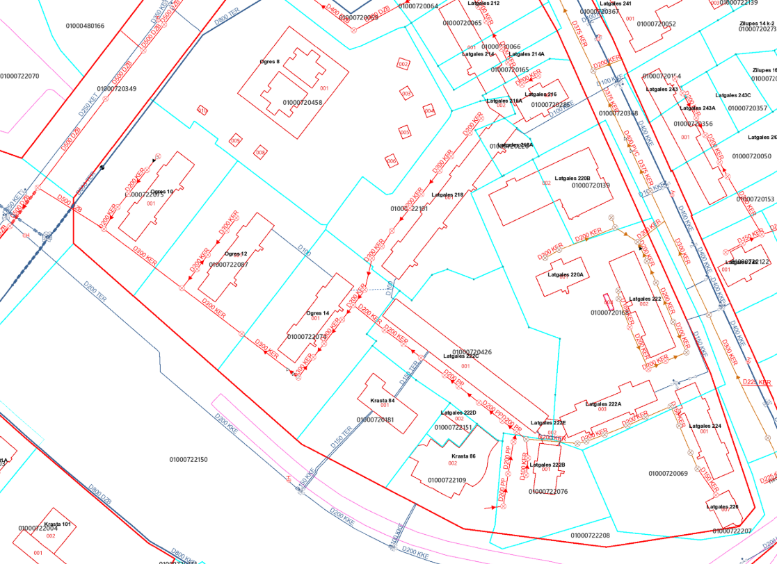

Apzīmējumi:
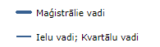
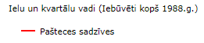
SIA “Rīgas ūdens” īpašumā, valdījumā vai turējumā esošie:
- Ūdensapgādes cauruļvads - Kanalizācijas cauruļvads
Piezīmes:
- Shēmas sagatavošanai ir izmantoti NĪ valsts kadastra informācijas sistēmas dati ©2011-2012, Rīgas pilsētas pašvaldības Augstas detalizācijas topogrāfiskās informācijas dati ©2002-2012, Valsts adrešu reģistra dati (Autors: ©Valsts zemes dienests, pirmpublicējuma gads 2012), Augstas detalizācijas topogrāfiskās informācijas centrālas datubāzes dati (Autors: © Valsts zemes dienests, pirmpublicējuma gads 2011-2012).
- Shēmai ir informatīvs raksturs (attēlotie dati var būt neprecīzi). Par datu uzmērīšanu un uzrādīšanu atbild sertificēts mērnieks, izstrādājot topogrāfisko plānu saskaņā ar MK 24.04.2012. noteikumiem Nr. 281 "Augstas detalizācijas topogrāfiskās informācijas un tās centrālās datubāzes noteikumi".
- Shēmā nav attēloti ūdensvada un kanalizācijas cauruļvadi, kas nav SIA “Rīgas ūdens” īpašumā, valdījumā vai turējumā.

